操作系统原理

实验报告

项目名称 操作系统实验1
专业班级 ******
学 号 ******
姓 名 ***

实验成绩：

批阅教师：

2018 年 11 月 21 日

实验1《CPU Scheduling》
一、实验目的
多道系统中，当就绪进程数大于处理机数时，须按照某种策略决定哪些进程优先占用处理机。本实验模拟实现处理机调度，加深了解处理机调度的工作过程。

- 实验内容
选择一个调度算法，实现处理机调度。
1、设计一个按优先权调度算法实现处理机调度的程序；
2、设计按时间片轮转实现处理机调度的程序。

三、实验方法
本人选择的是设计一个按优先权调度算法实现处理机调度的程序，实验工具是NetBeans IDE 8.2，采用图形界面和代码实现。

四、实验过程
1、需求分析
- 可随机输入若干进程，并按优先级排序；
- 采用动态优先权调度，从就绪队首选进程运行，要求运行一个时间单位后，优先权减1，运行时间减1，运行时间为0时，撤销该进程；
- 建议采用图形界面；
- 可动态增加进程；
- 规定道数，设置后备队列和挂起状态；
- 如果内存中进程少于规定道数，可自动从后备队列通过作业调度选择一作业进入，作业调度算法可自行选择；
- 被挂起进程入挂起队列，设置解挂功能用于将指定挂起进程解挂并入就绪队列；
- 每次调度后，显示各进程状态。

- 概要设计
- 首先进行图形界面设计，分为添加进程、后备队列、就绪队列、CPU运行进程、挂起队列、终止进程，分别含有进程名、优先权、运行时间等信息。
- 设计添加进程，用户可以直接输入进程名、运行时间及选择优先级从而添加进程到后备队列。
- 设置添加进程的clear按钮，点击清空添加进程的数据。
- 在后备队列中添加运行按钮，点击之后可以将后备队列中的所有进程按优先级排序，然后再根据CPU中设定的系统道数添加到就绪队列，同时就绪队列的第一个进程进入CPU运行。
- 设置就绪队列中的挂起状态，选中进程名然后点击挂起时，该进程的所有信息从就绪队列中退出，进入到挂起进程队列中。
- 挂起进程队列中设置解挂按钮，选中进程后点击解挂按钮该进程进入到就绪队列中，就绪队列中所有进程按优先级重新排序显示并进入CPU。
- 在就绪队列中设置next按钮，点击一次就相当于CPU中的进程运行一次，该进程的优先级和运行时间均减1，同时退出CPU进入就绪队列，就绪队列中的所有进程重新按优先级排序，第一个进程进入CPU中运行。
当运行时间为1时，点击next后该进程退出CPU后进入到终止进程队列中；当该进程优先级为1时，运行时间减1，优先级不变，退出CPU后仍保留在就绪队列的首位，并显示在CPU中；当运行时间与优先级均不为1时，该进程的运行时间与优先级均减1，然后退出CPU进入就绪队列重新排序显示。
- CPU中的道数设置，通过下拉框实现。当数字改变时，就绪队列中的进程数也随之进行对应的改变。
- 优化界面，各部分大小位置微调，设置主界面的标题以及程序运行时显示在电脑屏幕中间，添加退出按钮，方便用户操作。

- 详细设计
- 图形界面的进程显示主要选择用jList、jTextField、jComboBox、jButton、jLabel等实现，分为几个框架，利用带标题的边框进行区分，布局直接在jFrame中设计。
- 设计jTextField便于用户直接输入进程名、运行时间，优先级通过设置jComboBox便于用户直接选择，同时限定优先级的数量。
点击OK按钮，添加进程中的数据可以直接全部显示在后备队列的jList中。先设置三个Vector<String> 数组保存三类信息，再依次将信息添加到对应数组中，最后将数组设置到jList的模型中显示。例如进程名的添加方式如下：
Vector<String> p1_name = new Vector<String>();
p1_name.addElement(jTextField1.getText());
jList7.setListData(p1_name);
- 利用jButton设置clear按钮，添加jButtonMouseClicked（）事件，设置添加进程中的所有控件为初始化或清空状态。
- 后备队列中添加运行按钮的jButtonMouseClicked（）事件，先获取后备队列中的所有进程数据到三个数组中，之后再创建一个新的数组复制优先级的所有数据，再将该数组进行排序同时再创建一个数组记录每个进程原来的序号，在优先级排序的同时记录序号变化。
接下来获取CPU中的进程道数，按照道数将后备队列中的进程按照排序后的新序号输出到就绪队列中，同时将第一个进程的名称、优先级、运行时间输出到CPU中的指定控件中显示。
ListModel<String> rank = jList8.getModel();
int length_jList8 = rank.getSize();
String[] rank_sort = new String[length_jList8];
//序号记录数组
int[] r_index = new int[length_jList8];
//将rank的数据拷贝到rank_sort
for(int i=0; i<length_jList8; i++){
rank_sort[i] = rank.getElementAt(i);
r_index[i] = i;
}

for(int i=0; i<length_jList8; i++){
for(int j=0; j<length_jList8-1; j++){
int a = Integer.parseInt(rank_sort[j]);
int b = Integer.parseInt(rank_sort[j+1]);
if(a > b){
swap（rank_sort[j], rank_sort[j+1]）;
swap（r_index[j], r_index[j+1]）;
}
}
}
//获取后备队列数据
ListModel<String> name_jList7 = jList7.getModel();
……
//控制就绪队列道数
int length_jComboBox5 = Integer.parseInt(jComboBox5.getSelectedItem().toString());
//存放加入就绪队列
String[] name_temp = new String[length_jComboBox5];
……
//按照CPU道数设计就绪队列的数目
for(int i=0; i<length_jComboBox5; i++){
name_temp[i] = name_jList7.getElementAt(r_index[i]);
time_temp[i] = time_jList10.getElementAt(r_index[i]);
rank_temp[i] = rank_jList8.getElementAt(r_index[i]);
}
//更新就绪队列
jList17.setListData(name_temp);
……
//更新CPU数据
jTextField10.setText(name_temp[0]);
……
- 就绪队列中挂起设计，利用jButtonMouseClicked（）事件，先利用数组获取就绪队列中除选中外的所有进程，然后显示到就绪队列中；同时，用数组获取挂起进程中所有进程信息并将该选中进程的信息添加到该数组中然后显示到挂起进程中。
ListModel<String> name_jList17 = jList17.getModel();
……
//获得选中数据
int selectNum = jList17.getSelectedIndex();
if(selectNum == 0){
p2_name.addElement(name_jList17.getElementAt(selectNum));
……
}
else{
p2_name.addElement(name_jList17.getElementAt(selectNum));
……
}
//记录挂起后剩余数据
Vector<String> p3_name = new Vector<String>();
Vector<String> p3_time ……
Vector<String> p3_rank ……
//重新获取减去挂起进程后的剩余进程
for(int i=0; i<name_jList17.getSize(); i++){
if(i != selectNum){
if(i == 0){
p3_name.addElement(name_jList17.getElementAt(i));
p3_time.addElement(jTextField6.getText());
p3_rank.addElement(rank_jList18.getElementAt(i));
}
else{
p3_name.addElement(name_jList17.getElementAt(i));
p3_time.addElement(time_jList20.getElementAt(i));
p3_rank.addElement(rank_jList18.getElementAt(i));
}
}
}
//更新就绪队列数据，重新开始运行
jList17.setListData(p3_name);
……
//更新运行进程
jTextField10.setText(p3_name.elementAt(0));
jTextField6.setText(p3_time.elementAt(0));
//更新挂起队列
jList12.setListData(p2_name);
……
- 挂起进程中设计解挂按钮，先选中进程，然后点击解挂即可操作。
如果就绪队列中的进程数少于道数就加入到就绪队列中，并重新对就绪队列中所有进程进行排序显示。先利用两个int的数据判断就绪队列的进程数与道数，然后创建数组获取就绪队列中进程信息，加入该解挂进程信息，重新利用进程从后备队列到就绪队列的操作对目前的进程进行排序显示。
如果进程数已达到道数则提示用户暂时不能进行解挂操作，通过JOptionPane函数显示相关提示信息。
JOptionPane.showMessageDialog(null, "就绪队列已满，不能添加进程！", "提示", JOptionPane.WARNING_MESSAGE);
- 就绪队列中添加next的鼠标点击事件，先获得CPU中该进程的名称、优先级、运行时间。
如果运行时间此时为1，那么该进程退出CPU，进入到终止进程中；如果该进程的优先级为1，则保留该优先级，运行时间减1，重新进入就绪队列；如果运行时间与优先级都不为1，那么运行时间与优先级均减1，再重新进入就绪队列。
每次点击next后，就绪队列中的进程需要进行重新排序，排在最前面的进程进入CPU。
- CPU中的系统道数设计，通过jComboBox下拉框实现，利用事件
jComboBoxItemStateChanged（）监控道数的改变。如果发生改变先获取后备队列中的进程数，重新排序，按照道数限制显示到就绪队列中。具体操作与后备队列中的运行按钮的功能一致。
- 界面优化直接可以在设计中利用鼠标进行调整，窗口标题及运行时显示居中设置利用下面两行代码即可解决。
this.setTitle("CPU Scheduling");
this.setLocationRelativeTo(null); //设置窗口居中显示
“退出”按钮设置点击事件，利用System.exit(WIDTH);即可做到退出界面。

- 运行效果图
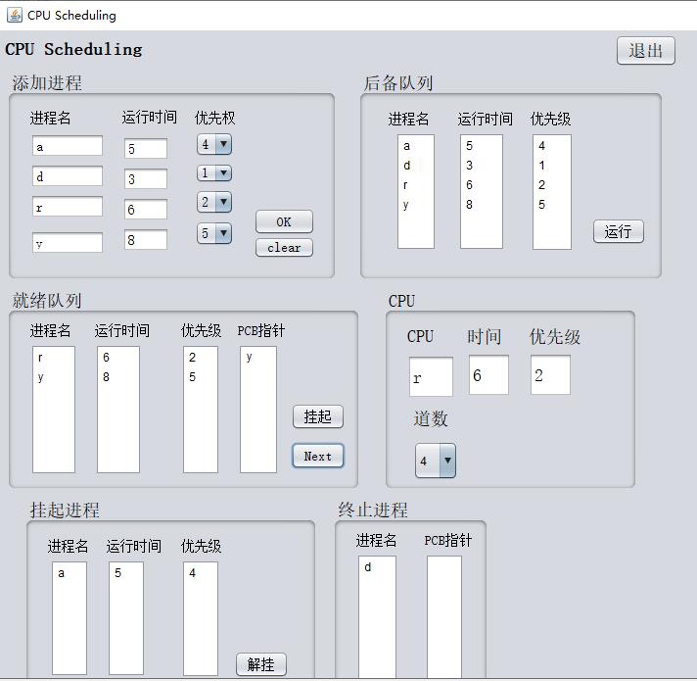

五、实验代码
本程序代码共计两千二百多行，所以不便直接放进word文档展示，特此以附件展示。
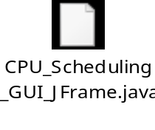程序源码请参看如下文件（CPU_Scheduling_GUI_JFrame.java），双击后利用记事本或者Notepad++等工具即可查看。
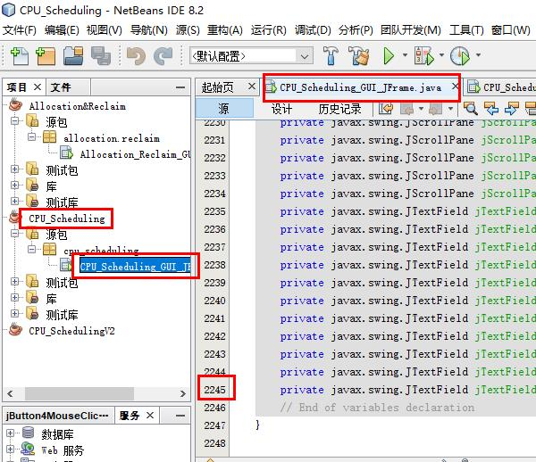

- 实验结论
处理机调度采用优先级调度算法比较灵活、科学，可防止有些进程一直得不到调度，也可防止有些进程长期垄断处理机。但是不足的是需要花费相当多的执行程序时间，因而花费的系统开销比较大。

七、实验小结
1、处理机调度刚开始以为是很难实现，后来发现一点一点写下去也是可以做到的。写完之后回头来看，发现自己做的也并不是那么多。不过全是自己独立完成的还是比较兴奋的。
2、通过本实验我对处理机调度的了解也是加深了一步，对整个过程是如何进行的也是更加熟悉，在实践中融合理解了书本知识。
3、CPU中运行首先考虑的是利用Timer计时器设计，但后来发现这样不利用一些操作且显示效果不好，所以就采用了点击按钮实现。
4、由于第一次使用NetBeans完成一个完整项目设计，所以在选择控件时并没有做到最优，程序中使用了过多的jList显示信息，导致很多操作特别复杂且难以设计，花费了很多时间。比如简单的删去jList中的某个数据，必须先新建数组获取除选中外的所有数据，然后又重新赋值到该jList中。
5、从后备队列到就绪队列时需要对进程按照优先级进行排序，这个设计思路并不复杂但是具体实现还是bug不断，特别在于数组长度的设计，当时一直会少一个数据，最后发现是循环输出数据时的大小设计出了问题。
6、就绪队列中“运行”操作，需要判断的条件比较多，而且涉及的jList又比较多，总是容易搞混。还有就是当时最初设计的时候每次运行后总会将最后一个进程重复加入到就绪队列中去，后来发现是数组的大小设计问题。

